Муниципальное бюджетное
дошкольное образовательное учреждение – детский сад
комбинированного вида № 468

Выпуск № 3

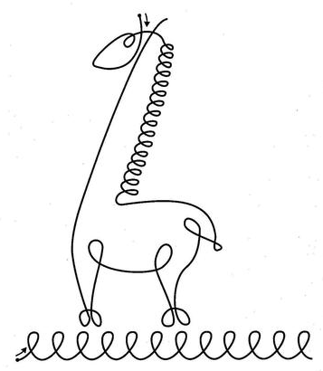

Содержание:
Введение…………………………………………………………………….…..……….2
Что такое графомоторный навык? .…………………………………………………2-3
Какие мышцы участвуют в формировании графомоторного навыка?………..3
Виды упражнений………………………………………………………………………3-5
Занимаемся сами……………..……………..…..………………………………………6-8

Май 2020 г.

ВВЕДЕНИЕ

Работая с дошкольниками, мы наблюдаем, какие сложности и трудности возникают у детей, когда им необходимо выполнять какие – либо действия, требующие точности и синхронности движений. Например, лепить, вырезать, обводить по контуру, складывать, завязывать и т. д. Уровень развития мелкой моторики – это один из показателей готовности ребенка к обучению в школе. Практика показывает, что дети, идущие в первый класс, испытывают большие трудности с навыками письма. Поэтому работа по формированию графомоторных навыков должна начинаться задолго до поступления ребенка в школу.

ЧТО ТАКОЕ ГРАФОМОТРНЫЙ НАВЫК?

Графомотрный навык – это определенное положение и движение пишущей руки, которое позволяет рисовать, раскрашивать, копировать простейшие узоры, соединять точки, правильно удерживать пишущий предмет.
Совершенствование графомоторного навыка происходит в несколько этапов:
Первый этап - развитие крупной и мелкой моторики.
Второй этап - формирование пространственных представлений и речевого обозначения пространственных отношений. Этот этап предусматривает:
ориентировку в собственном теле, ориентировку в окружающем пространстве, ориентировку на листе бумаги.
Третий этап - развитие зрительного гнозиса: контурные изображения предметов, перечеркнутые контурные изображения,
контурные изображения, наложенные друг на друга и др., уточнение представлений о форме, цвете, величине, уточнение и расширение объема зрительной памяти, развитие зрительного анализа и синтеза;
Четвертый этап - знакомство с тетрадью и рабочей строкой (вертикальные и горизонтальные прямые линии и комбинации из них, наклонные прямые линии и комбинации из них, рисование орнаментов, дуги, волнистые линии, круги, овалы, рисование по клеткам предметов сложной формы (математические диктанты), овладение графической символизацией.

КАКИЕ МЫШЦЫ УЧАСТВУЮТ В ФОРМИРОВАНИИ ГРАФОМОРНОГО НАВЫКА?
Многие считают, что для тренировки мелкой моторики рук достаточно выполнять пальчиковую гимнастику, а также массаж (самомассаж, массаж роликами), лепить из пластилина или глины, вырезать из бумаги, нанизывать бусины, пуговицы и т. п., застегивать и расстегивать пуговицы, кнопки, крючки, змейки, собирать мозаики и конструкторы, раскрашивать раскрасками, копировать рисунки на прозрачную бумагу и т.д.
Но это далеко не так. Большое значение также следует уделять мускулатуре плечевого пояса, локтевого пояса и запястий. Именно с развития этих мышц начинается совершенствование и мелкой моторики рук.
Упражнения для укрепления плечевого пояса, повышение функциональных возможностей плечевых и локтевых суставов
«Птички» - развести руки в стороны и помахать ими, широкие махи (как орел) и маленькие (как воробушек).
«Раздвигаем стены» - двумя руками с усилием выполнять раздвигающие движения в стороны, как бы отодвигая от себя воображаемые стены. Затем двумя руками раздвигаем воображаемую стену от груди прямо перед собой. После этого выполнять отодвигающие движения ладонями вверх, как бы поднимая над собой потолок.
«Поезд едет» - сгибание и разгибание рук в локтях (делаем круговые движения, как будто крутим колеса паровоза при движении).
«Мельница» - синхронное вращение прямых рук вперед и назад.
Обведение массажным мячик рисунка на вертикальной плоскости – рисунки – образцы из комплекта «Волшебные обводилки» Г. М. Зегебарт.
Упражнения для развития подвижности запястных суставов
«Гора» - ладони повернуты вниз. Кистями рук одновременно имитируется волнообразное движение в гору (вверх) и с горы (вниз).
«Точилка» - сжав одну руку в кулачок, вставляем в него поочередно по одному пальцу другой руки прокручиваем влево – вправо каждый пальчик по 2 раза.
«Надеваем браслеты» - одной рукой изображаем «надетый браслет», круговыми движениями от кисти к локтю двигаем «браслет», прокручивая его влево-вправо.
«Перевертыши» - обе ладони лежат на столе. Правая – вниз, левая – вверх. По команде ладони меняются местами: правая – вверх, левая – вниз.
«Циркуль» - дети ставят большой палец на поверхность стола – это основа циркуля. Остальные пальцы попеременно выполняют функцию карандаша, двигающегося то влево, то вправо по окружности.
«Веер» - расслабить руки от локтя, раскрыть пальцы и обмахивать ими лицо, как веером.
«Волна» - соединить пальцы двух рук в замок, совершать волнообразные движения сцепленными руками.
«Силачи» - пальцы сплетаются, ладони соединяются и стискиваются как можно сильнее. Потом руки опускают и трясут ими.
«Бабочка» - скрестить запястья рук и прижать ладони тыльной стороной друг к другу. Пальцы прямые. Имитировать полет бабочки.
«Рыбки» - вытянуть ладошки и качать запястьями влево и вправо.
Упражнения для развития тонких координированных движений пальцев рук
«Пуговицы» - на столе лежат 10-15 пуговиц. Одной рукой надо собрать их в кулак, при этом брать нужно по одной штуке. Затем также положить на стол.
«Прогулки по карандашу» - ребенок берет карандаш за самый кончик «щепотью», его задача, перебирая пальчиками, добраться до конца карандаша и обратно. Затем вращая карандаш по часовой стрелке также спуститься и подняться.
«Вертолет» - ребенок держит карандаш посередине «щепотью». Затем начинает вращать карандаш по часовой и против часовой стрелки.

ЗАНИМАЕМСЯ САМИ

Обведи массажным мячиком рисунок на вертикальной плоскости так, чтобы рука в локте всегда оставалась прямой.
*рисунки – образцы из комплекта «Волшебные обводилки» Г. М. Зегебарт.
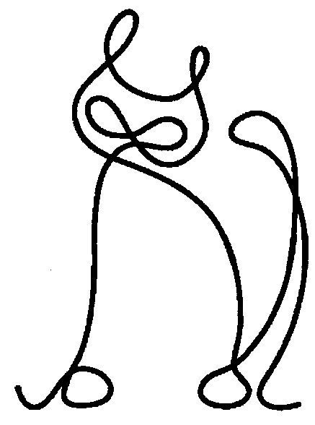
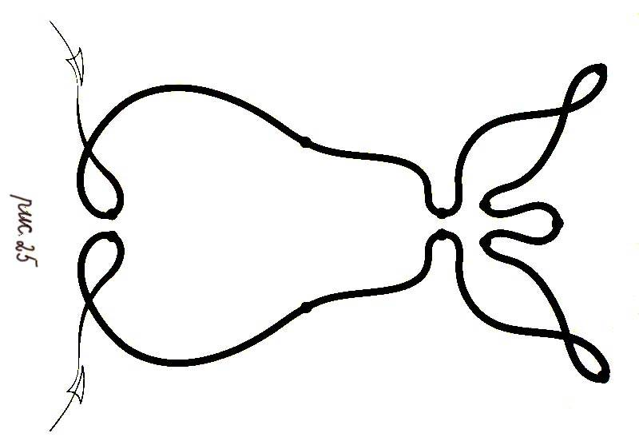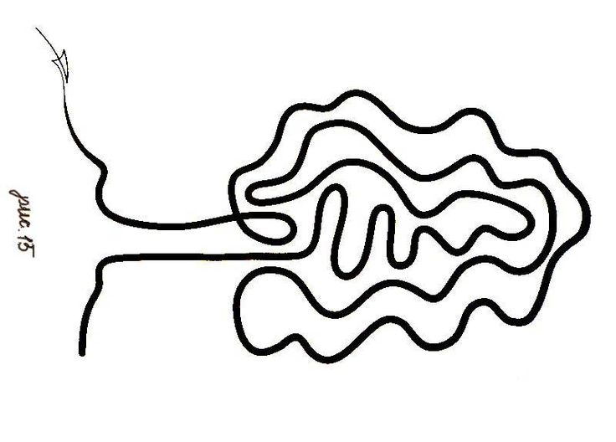

Издательство «Логопед-Fox»
Редактор журнала «Болтунишка»:
учитель-логопед МБДОУ № 468
Савицкая Н.Я.

